TRƯỜNG TH, THCS VÀ THPT ÚC CHÂU

ĐỂ KIỂM TRA HỌC KỲ I NĂM 2014 - 2015
MÔN: VẬT LÝ 10
Thời gian làm bài: 45 phút (không kể thời gian phát đề)

Câu 1 : ( 2,0 điểm ) Phát biểu và viết biểu thức của định luật II Newton. Nêu ý nghĩa và đơn vị các đại lượng trong biểu thức.

Câu 2 :( 1,5 điểm ) Phát biểu và viết biểu thức của định luật Húc ( Hooke). Nêu ý nghĩa và đơn vị các đại lượng trong biểu thức.

Câu 3 : ( 1,0 điểm ) Hai bạn ngồi gần nhau trong lớp học , ta biết rằng giữa hai bạn có lực hấp dẫn nhưng tại sao hai ban không dính chặt vào nhau?(Giải thích ngắn gọn - không cần chứng minh)

Câu 4 :( 1,0 điểm ) Một hệ vật gồm một quả cầu khối lượng 750 (g) được treo thẳng đứng vào sợi dây có một đầu cố định (hình 1).
Tính lực căng T của sợi dây khi hệ vật ở trang thái cân bằng . Lấy g = 10 m/s².

m

Hình 1

Câu 5: ( 1,5 điểm Một quả bóng được ném theo phương ngang với vận tốc đầu có độ lớn là v_{o} = 15 m/s và rơi xuống đất sau 3 s. Lấy g = 10m/s² và bỏ qua sức cản của không khí. Tìm vận tốc của bóng lúc chạm đất.

P
N
Hình 2
Câu 6 : ( 1,5 điểm ) Một xe tải chở hàng có tổng khối lượng 10 tấn, chuyển động đều qua một đoạn cầu vượt (coi là cung tròn) với tốc độ 36 km/h (hình 2). Biết bán kính cong của đoạn cầu vượt là 100 m. Lấy g = 10 m/s². Tính áp lực của ô tô tác dụng vào mặt đường tại điểm cao nhất.

Câu 7 : ( 1,5 điểm) Một xe ô tô ( hiệu Toyota Inova) khối lượng m = 1,565 tấn , chuyển động trên đường thẳng nằm ngang .Khi đi ngang qua trường Úc Châu thì có tốc độ 36 km/h, xe tiếp tục chuyển động nhanh dần đều và sau 16 s ( kể từ khi đi ngang qua trường Úc Châu ) thì đến điểm M cách trường Úc Châu 320 m .Sau đó tài xế tắt máy ( không đạp thắng ), xe chuyển động chậm dần đều trong 0,5 phút thì dừng hẳn tại điểm N. Biết rằng hệ số ma sát trên toàn bộ quãng đường là μ.Tính lực kéo của động cơ và hệ số ma sát μ.

HẾT

HƯỚNG DẪN CHẤM ĐỀ KIỂM TRA HKI NĂM HỌC 2014 - 2015
MÔN: VẬT LÝ 10

Câu | Nội dung | Điểm
1 | - Phát biểu đúng định luật ..................................................................................  - Viết biểu thức đúng..........................................................................................  - Nêu đúng , đủ ý nghĩa , đơn vị từng đại lượng ............................................... | 1,0  0,5  0,5
2 | - Phát biểu đúng định luật ..................................................................................  - Viết biểu thức đúng..........................................................................................  - Nêu đúng , đủ ý nghĩa , đơn vị từng đại lượng ............................................... | 0,75  0,5  0,25
3 | - Nêu được :Lực hấp dẫn giữa hai bạn quá nhỏ so với trong lượng hai bạn đó.( không cần chứng minh )............................................................................ | 1,0
4 | - Có viết câu trả lời .............................................................................................  - Viết được biểu thức véc tơ: 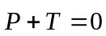 ..............................................................  - Viết đượcbiểu thức độ lớn: P = T = mg ........................................................  - Tính được T =7,5 N....................................................................................... | 0,25  0,25  0,25  0,25
5 | - Có viết câu trả lời .............................................................................................  - Tính được vận tốc theo phương Oy: v_{y} = gt = 15.3=30 (m/s)........................  - Tính được vận tốc lúc chạm đất :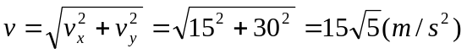...... | 0,25  0,5  0,75
6 | - Có chọn chiều dương (hướng vào tâm cung tròn).........................................  - Có viết câu trả lời ............................................................................................  - Viết được biểu thức véc tơ: 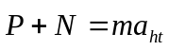 ........................................................  - Viết đượcbiểu thức độ lớn: 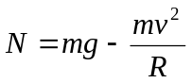......................................................  - Tính đúng kết quả :Phản lực N = 90000 (N) = áp lực Q ................................ | 0,25  0,25  0,25  0,5  0,25
7 | A M N  - Có chọn chiều dương chuyển động .............................................................  - Có viết câu trả lời ............................................................................................  - Tính được gia tốc đọan AM: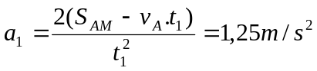.............................  - Tính được vận tốc tại M: 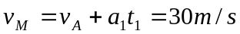:.......................................  - Tính được gia tốc đọan MN: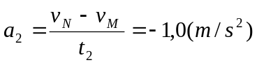.................................  - Tính được hệ số ma sát : 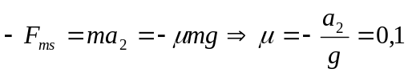  - Tính được lực kéo ( đoạn AM): 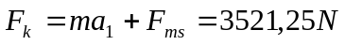  ..................................................................................... | 0,2  0,2  0,2  0,2  0,2  0,25  0,25

